Dokumentasjons- og opplæringsprosjekt
Alenstaven - historiske mål og måleredskap
SLUTTRAPPORT MAI 2017
Simen Omang, rådgiver Norsk håndverksinstitutt

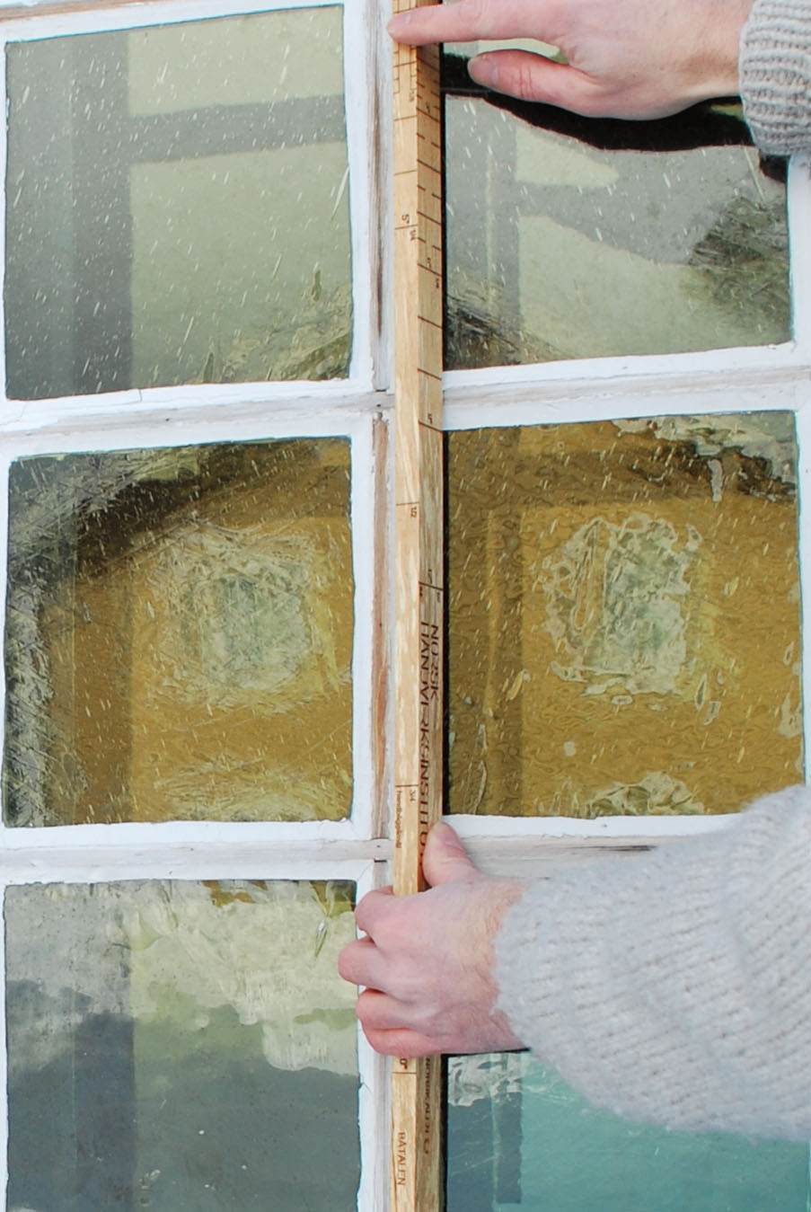



Innhold
Formål 3
Historikk 4
Dansk-norsk alen 5
Båtalen 5
Lovalen 6
Tommelalen 6
Kilder 6
Involverte 6
Tilvirkning 7
Materialer 7
Opptegning av grafiske filer 8
Prøveproduksjon 8
Produksjon 9
Overflatebehandling 11
Brosjyre 11
Resultat 13

Formål
I anledning 30 års jubileum for Håndverksinstituttet har vi ønsket å lage opp en serie med alenstaver som kan benyttes til å synliggjøre vårt arbeid; som gave til samarbeidspartnere og for salg til interesserte. Staven skal være basert på den dansk-norske alen som var lovfestet målenhet i Norge fra 1541 til 1875, men den skal også graveres inn med eldre alen, for på den måten å synliggjøre omregningsmulighetene mellom de ulike skalaene som har vært i bruk gjennom minst 1000 år. Målet er en stav som skal ligne staver som har vært i bruk opp gjennom historien og som håndverkere i dag kan ha som en relevant del av sin verktøykasse.

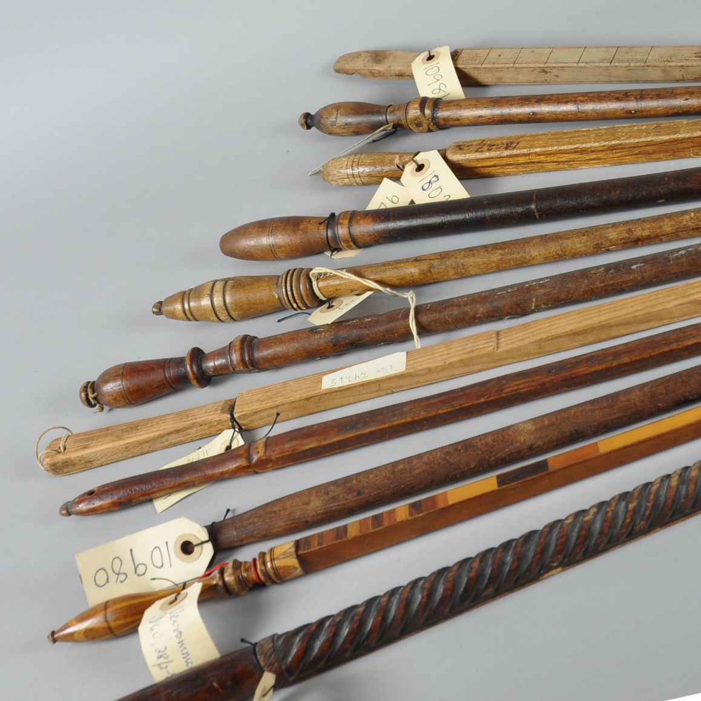
Et lite utvalg gamle alenstaver fra magasinet på Maihaugen.

Historikk
I Maihaugens samlinger finnes alenstaver i alt fra bjørk til gran. De er dreiede eller spikkede, enkle eller dekorerte med utskjæringer og innlegg. De flotteste stavene er tydelig lagd for å vare. Det gir perspektiv å tenke på at mens dagens tommestokk ble oppfunnet i 1883, er alenstaven i sine mange varianter minst tusen år. Og selv om alenmålene er innbakt i mange av tingene vi omgir oss med den dag i dag, er alenmålet og alenstaven likevel nesten glemt.
De gamle målene tar utgangspunkt i verktøy vi aldri legger igjen hjemme: armen, foten, hånda, fingrene. Det er praktisk og sikrer gode forhold mellom brukstingene og kroppen. En alen – alin eller ǫln på norrønt – tar utgangspunkt i albuen. Den korte alen er underarmsmålet til tommelspissen (41 cm), lovalen, eller tommelalen, er underarmsmålet med åpen love (47 cm). I en gammelalen, eller båtalen, er det lagt til en håndflate (55 cm), mens det i en dansk-norsk alen er lagt til et lite spann (62,8 cm). Gjennom århundrene ble alen lengre og lengre. Likevel står de i dimensjonert forhold til hverandre, noe som gjør det nærliggende å anta at de ble brukt overlappende. Antagelig var de innarbeidet i forskjellige håndverk, som skalaer ga de matrisen for formspråkene. Det kan i denne sammenhengen også være interessant å nevne at den gamle greske alen, i likhet med lovalen, var ca. 47 cm (Watson, 1915, s. 127).
Fra vår tid er det lett å tolke alenmålene som upresise og variable, men det er viktig å huske på at de i sin tid var definerte standardiseringer for å normere særlig handel og håndverksfag. Vi har lovkilder fra 1200-tallet som definerer alen (Steinnes, 1936, s. 125). Korrekte alen ble hengt opp eller risset inn på sentrale steder, så folk kunne kopiere og kontrollere sine egne alenmål.
I regelen er en alen inndelt i to fot eller 4 kvarter, hver kvart er delt i 6 tommer og alenen består dermed av 24 tommer. Hver tomme er delt i 12 linjer som igjen er delt i 12 skrupler. Men vi har også andre alen, slik som båtalen, som er delt i 20 tommer. Når en alen er inndelt i 24 tommer, vil det si at den enkelt lar seg dele med 2, 3, 4, 6, 7 og 8. Dette er praktisk for hoderegning. En 20 tommes alen lar seg dele i 2, 4, og 5. Hvis vi legger de ulike alen mot hverandre, slik alenstaven er tenkt, vil vi finne flere gode sammenhenger som kan brukes. En lovalen er 47 cm lang, noe som utgjør ganske nøyaktig ¾ av en dansk norsk alen og fra dette punktet vil du dermed ha merker som både går opp i 3 og i 4. En båtalen er 55 cm og utgjør 7/8 av en d-n alen. I tillegg har vi tommelalen som utgjør ¾ av en båtalen igjen. Det metriske system ble vedtatt i Frankrike etter revolusjonen og skulle litt etter litt standardisere målene internasjonalt. I Norge ble meterkonvensjonen vedtatt i 5. mai 1875, selv om de gamle målene levde (og lever) videre opptil våre dager.

Dansk-norsk alen
Allerede i 1541 bestemte kongen at den skjællanske alen skulle gjelde i hele Danmark-Norge. Selv om andre alen ble værende i bruk var det denne som gjaldt ved kjøp og salg. Etter å ha blitt justert flere ganger oppgjennom tiden har den siden 1835 vært 62,8 cm lang, inndelt i to fot av 31,4 cm eller i 4 kvarter av 15,7 dvs. i 24 tommer av 2,617 cm. Denne tommen er noe lengre enn den engelske inch, noe som var praktisk siden trevirke skåret i Norge normalt tørket den samme differansen under frakten over Nordsjøen. D-n alen tilsvarer i kroppsmål ca. en underarmslengde, fra albuen til tuppen av tommelen (42 cm) pluss et langspann, det vil si avstanden mellom tuppen av langfingeren til tuppen av tommelen når hånda er utstrakt (20 cm).
Gamle norske enheter for lengde
Forholdet mellom enhetene (fra 1541) |  |  |  |  |  |  |  |  | Omregning til SI-systemet - fra år
navn | tegn | favn | alen | fot | kvart | tomme | linje | skruppel | 1274 | 1274 | 1541 | 1683 | 1824 | 1875 | 1959 | enhet
1 favn |  | 1 | 3 | 6 | 12 | 72 | 864 | 10368 | 1,422 | 1,659 | 1,8978 | 1,8882 | 1,8825 | 1,8822 | 1,8288 | m
1 alen |  | ¹⁄₃ | 1 | 2 | 4 | 24 | 288 | 3456 | 47,400 | 55,300 | 63,260 | 62,940 | 62,750 | 62,740 | 60,960 | cm
1 fot | I | ¹⁄₆ | ¹⁄₂ | 1 | 2 | 12 | 144 | 1728 | - | - | 31,630 | 31,470 | 31,375 | 31,370 | 30,480 | cm
1 kvart |  | ¹⁄₁₂ | ¹⁄₄ | ¹⁄₂ | 1 | 6 | 72 | 864 | 11,850 | 13,825 | 15,815 | 15,735 | 15,688 | 15,685 | 15,240 | cm
1 tomme | II | ¹⁄₇₂ | ¹⁄₂₄ | ¹⁄₁₂ | ¹⁄₆ | 1 | 12 | 144 | 2,633 | 2,633 | 2,636 | 2,623 | 2,615 | 2,614 | 2,540 | cm
1 linje | III | ¹⁄₈₆₄ | ¹⁄₂₈₈ | ¹⁄₁₄₄ | ¹⁄₇₂ | ¹⁄₁₂ | 1 | 12 | 2,194 | 2,194 | 2,197 | 2,185 | 2,179 | 2,178 | 2,117 ^{L} | mm
1 skruppel | IIII | ¹⁄₁₀₃₆₈ | ¹⁄₃₄₅₆ | ¹⁄₁₇₂₈ | ¹⁄₈₆₄ | ¹⁄₁₄₄ | ¹⁄₁₂ | 1 | 0,183 | 0,183 | 0,183 | 0,182 | 0,182 | 0,182 | 0,176 ^{L} | mm
Forholdene i dansk-norsk alen og historisk utvikling omregnet i meter.

Båtalen
Båtalenen tilsvarer 21 d-n tommer; avstanden mellom albue og tommeltupp, samt et nevetak. Tommen, 2,75 cm, er litt lengre enn tommen i d-a alen. Denne alenen er mye brukt i båtbygging langs hele vestkysten, men også fra Island og Færøyene. Den er også kjent som gammelalen, nevalen, kvernsteinsalen og stikke, og var vanlig helt tilbake til vikingtiden.

Lovalen
Lovalen er 47,1 cm, altså ¾ d-a alen, og delt i 24. Den er mer ukjent, men ble antagelig brukt til å måle hest og storfe – altså stolpemål. Stolpemålet var et kjede med lenker som målte omkrets på buken av dyr.

Tommelalen
Tommelalen er kanskje vår eldste alen, og benevnt helt tilbake i Magnus Lagabøtes landslov fra 1274 som kortalen. Den tilsvarer underarmen mellom albue og tuppen av tommelen, altså ca. 41-42 cm. Langspannet er dermed ca. halvparten.

Kilder
Kildemateriale for prosjektet har vært en blanding av gjenstander; gamle alenstaver som er tatt vare på i magasinet på Maihaugen, og litteratur. Boka til Jon Bojer Godal om mål og regning i de gamle håndverkene har hatt en helt sentral rolle og Godal selv har vært rådgivende involvert i prosjektet fra begynnelsen.
- Gjenstander
  - Samling av alenstaver i magasinet på Maihaugen
  - Andre enkeltstående eksemplarer (Hugstmyr, Godal)
- Litteratur
  - Godal, Jon Bojer. Å rekne brøk med han Tykje. Litt om båt- og husrekning. Trondheim 2016.
  - Steinnes, Asgaut. «Mål, vekt og verderekning i Noreg i millomalderen og ei tid etter» i Nordisk Kultur: Maal og Vægt, ss. 84-154, Alb. Bonniers Boktryckeri, Stockholm 1936.
  - Watson, Charles M. «The origin of English measures of length» I Journal of the Royal Society of Arts, Vol. 64, No. 3293, des. 1915, ss. 125-131

Involverte
Eivind Falk tok initiativ til prosjektet, Jon Bojer Godal har bidratt gjennom boken sin og rådgivende, Øystein Husemoen har produsert stavene, mens Simen Omang har vært prosjektleder, dokumentator og produksjonsansvarlig.

Tilvirkning
Prosjektet ble lagt opp med en helthetlig tilnærming, slik at avgjørelsene som lå til grunn for den ferdige staven skulle være gjennomtenkte. På den ene siden lå gjennomgang av kildemateriale til grunn for utvalget av hvilke alentyper som skulle graveres inn på hver side av staven. Forskjellige muligheter ble vurdert, og det mest aktuelle alenmålet som falt utenfor ble likevel med på staven, men markert som ¾ båtalen (handbåggåmål). Gjennomgangen av kildemateriale hadde også et øye til materialbruk og formgivning, i tillegg til å kontrollregne alle mål og alle inndelinger ned til 100-dels millimeter.
På den andre siden lå selve designen av staven og av hensiktsmessig produksjonsmetode. Det ble tidlig klart at vi skulle gravere stavene med CNC-fres, av hensyn til presisjon og effektivitet. Samtidig skulle stavene ha gode bruksegenskaper. De er rette for å kunne brukes som markeringsverktøy eller måle flater, og har dimensjoner for enkelt å måle tykkelse (1’’ bred – ½’’ tykk).

Materialer
I samlingen på Maihaugen er det stokker i særlig furu og bjørk som går igjen, selv om noen også er laget i importerte tresorter. Gode alenstaver kan lages i mange tresorter, men følgende kriterier utfra funksjon ble vurdert:
- Skal ikke slå seg: materialene må derfor komme fra en rettvokst del av treet uten påvirkning fra kvist og vridninger, og være godt tørket.
- Siden merkene vil være presise og stokken vil være utsatt for mye bruk der den får seg slag, mistes i bakken, osv. er ved som står godt imot merker i overflaten og utrivninger av kantene egnet. Noen av de gamle stokkene har sprukket på langs, så virke motstandsdyktig mot splitting er også positivt.
- Porestruktur: Merkene vil freses ut og så fylles med sverte, ved med store porer kan derfor få mye sverte ned i porene og bli stygge, eller vanskelige å lese av.
- Kantskåren: tatt i betraktning at ved slår seg mer langs tangentielle skår, vil det være et poeng å få stokkene skåret med stående årringer 90 grader på bredeste kant.
- Tatt i betraktning disse poengene skiller løvtrærne med små porer seg ut, gjerne noe som når god dimensjon, slik at årringene blir så kantskårne og rette som mulig: lønn, bjørk, rogn, selje, bøk, svartor, ask.

Opptegning av grafiske filer
CNC-fres fungerer med utgangspunkt i vektorgrafikk og det var derfor nødvendig å designe alle de fire sidene på staven i fire forskjellige .ai filer (Adobe Illustrator). Med dette programmet kunne vi markere strekene helt presist og legge til ekstra informasjon i form av tekst og tall. Informasjon som står på staven er:
- Logo Norsk håndverksinstitutt
- Navn på de fire skalaene
- Tommer (arabiske tall midt på hver side)
- Inndeling av hver alen (brøker øverst på hver side)
- Navn på mål (nederst på hver side)
- Avtagende detaljer fra venstre mot høyre og lesbar forskjell mellom større enheter

De fire kantene slik de er tegnet

Prøveproduksjon
Det ble gjort en produksjon av staver i lønn til prøver og disse ble gravert inn med den store CNC-fresen ved verkstedkollektivet Fellesverkstedet i Oslo. Med dette fant vi visse problemområder og løsninger før vi gikk i gang med produksjonen av alle stavene. Senere justerte vi tegninger og valgte fremgangsmåte for vinkel på fresestål, innfesting i maskinen osv. Samtidig forkastet vi tanken om beslag på kortendene.
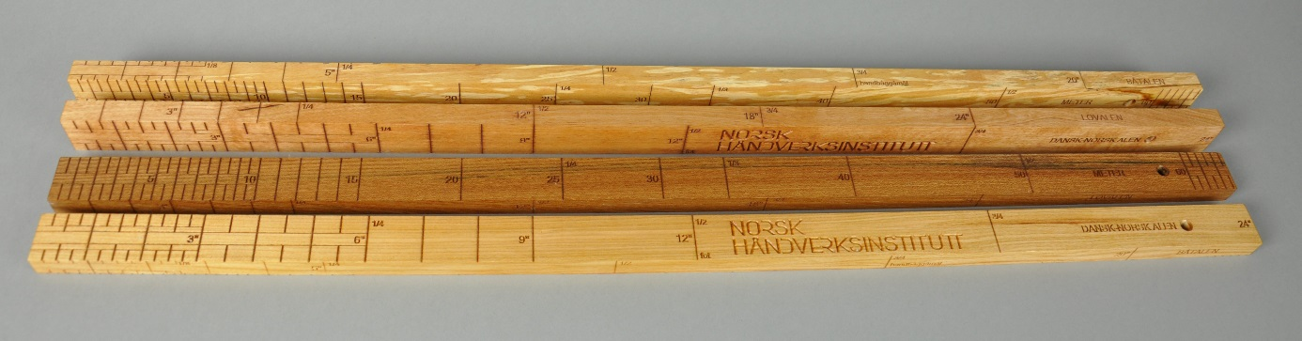
De fire kantene slik de er frest

Produksjon
Produksjonen ble satt bort til Øystein Husemoen på Lillehammer som produserte 250 stk. i bøk, alm, bjørk, osp og selje. Av disse holt bøkestavene jevnest kvalitet. De vanligste feilene på stavene er at de slår seg litt, at freseporet er stygt, at fresedybde er ujevn. For øvrig er stavene fine.

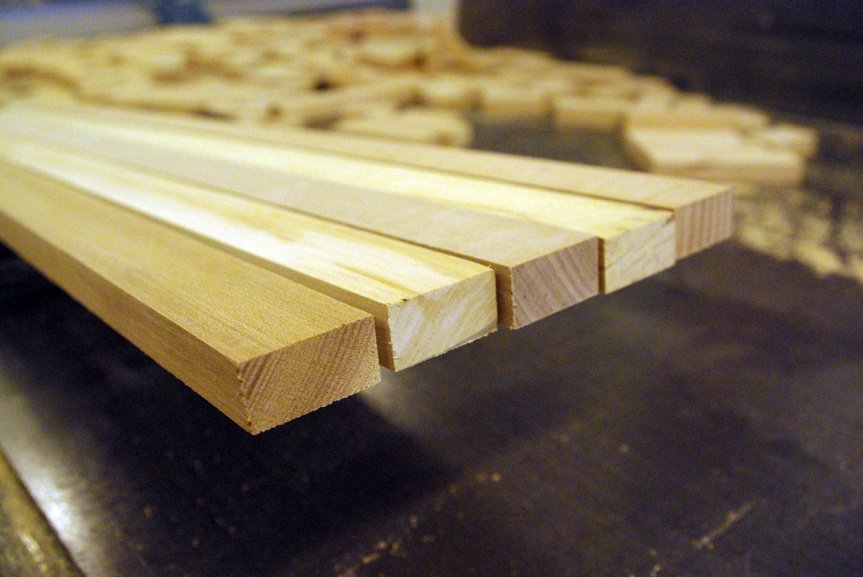
Produksjon: staver i (fra vestre) alm, osp, bjørk, selje og bøk.
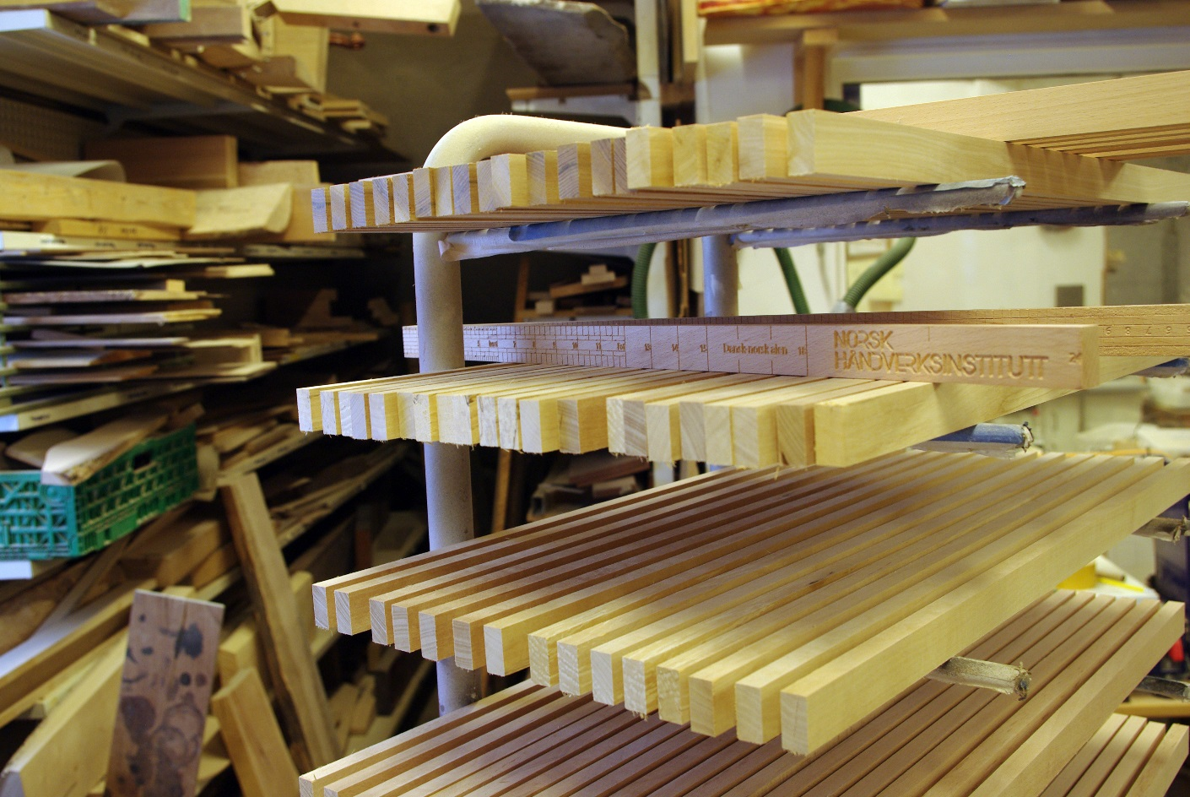
Produksjon: staver klare til fresing.
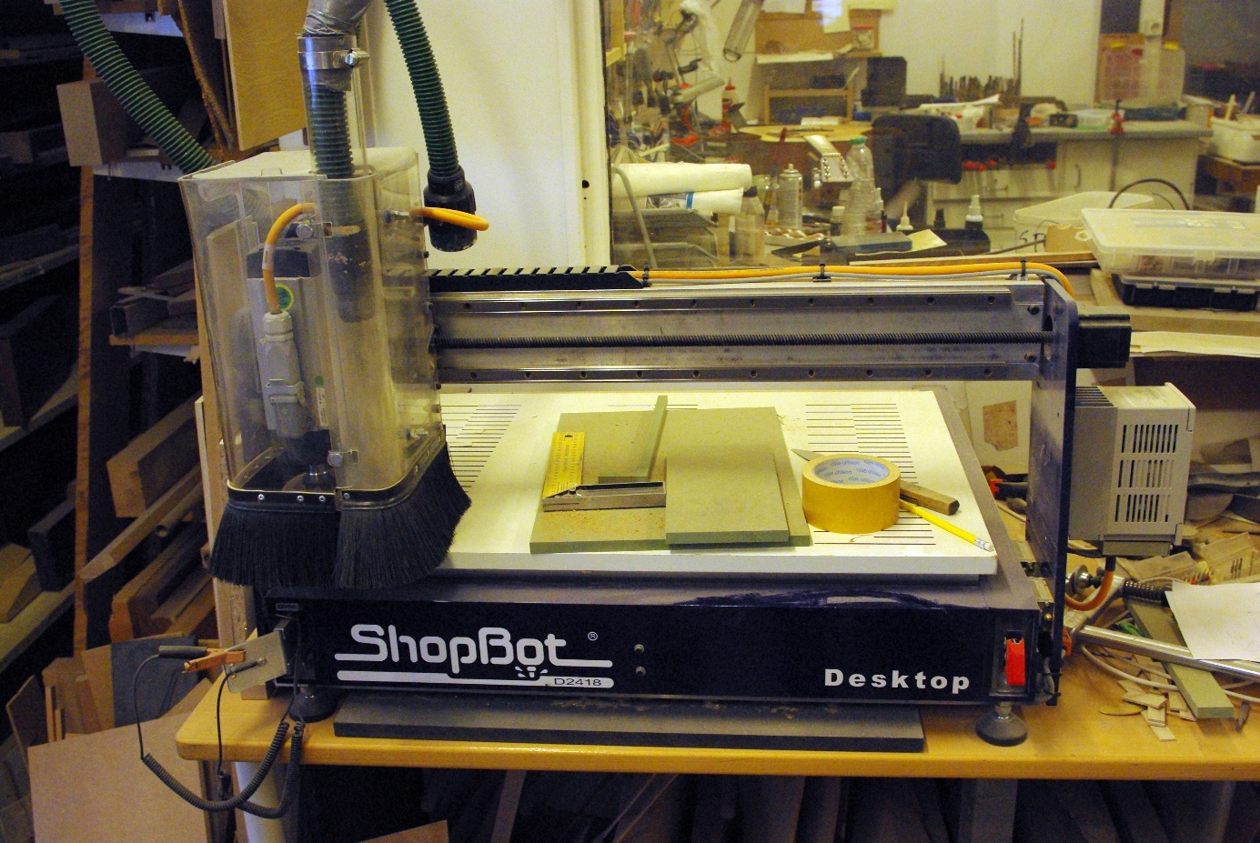
Produksjon: CNC-fres og innfestingsløsningen til Ø. Husemoen.

Overflatebehandling
Overflatebehandling ble testet ut på ulike måter, men landet på enkel behandling med kaldpresset linolje. På denne måten får vi en rent naturprodukt laget av enkle og historisk korrekte materialer. Linoljen trekker inni veden og beskytter fra innsiden i stedet for å legge seg utenpå som et lag. Den kaldpressede linoljen herder sakte og gjør treets egne overflate hardere. Samtidig blir den enkel å vedlikeholde om den skulle bli tørr. Linoljen trekker dypere inn i endeveden enn kantveden, slik at strekene får en dypere farge og nok kontrast til å sees. Når det gjelder bøkestavene er denne kontrasten mindre og vi har derfor valgt og farge oljen med noe rødpigment for å gjøre den lesbar.
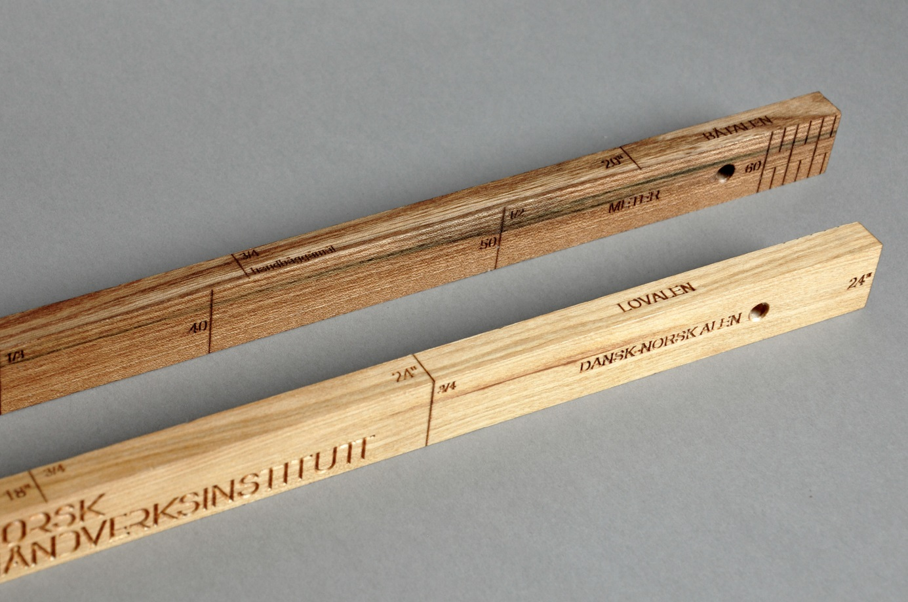
Ferdig overflatebehandlede alenstaver i alm og selje.

Brosjyre
Som vedlegg til stavene har vi laget en brosjyre som forklarer hva en alenstav er og litt om de fire skalaene som er gravert inn. I tillegg har den en engelsk forklaring av hensyn til salg i museumsbutikk. Brosjyren er designet i Adobe Illustrator med Håndverksinstituttets vanlige farger, fonter og logoer, og trykket i 10x10cm format, 8 sider, 150 g ubestrøket papir.
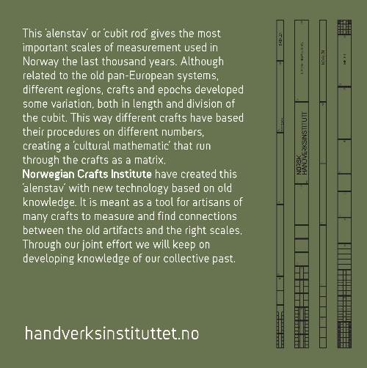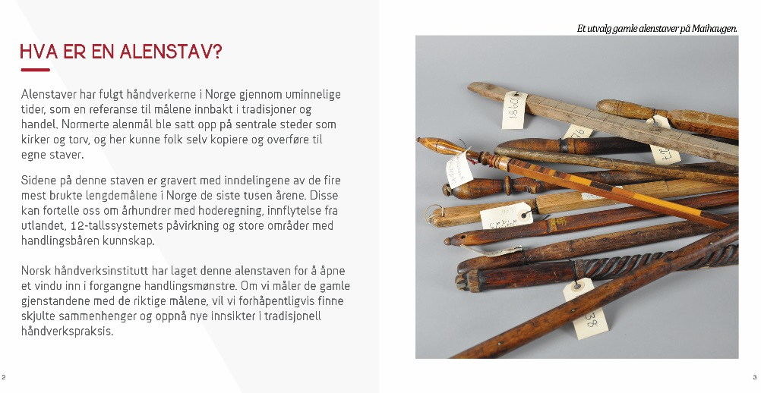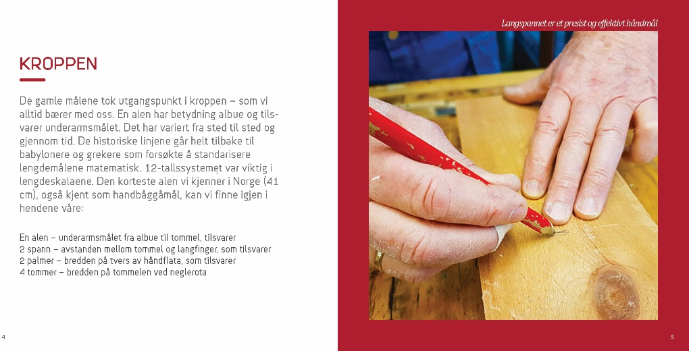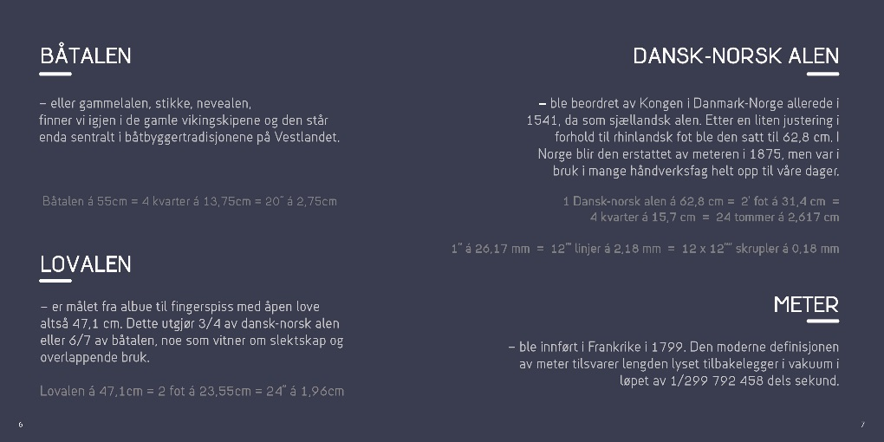

Resultat
Prosjektet har på den ene siden samlet informasjon om de mest sentrale måleenhetene vi kjenner i Norge, og på den andre, produsert verktøy for bruk innenfor forskjellige håndverksfag. Samtidig fungerer staven som et objekt for synliggjøring av Håndverksinstituttets arbeid for utvikling i de tradisjonelle håndverksfagene, og vil derfor gis i gave til samarbeidspartnere og selges til interesserte.
Stavene har allerede før ferdigstillelse vekket interesse blant håndverkere, og håpet er at de vil brukes aktivt i oppmåling og produksjon i håndverksfag knyttet til de gamle skalaene, for at flere på denne måten innarbeider den kunnskapen og kanskje finner nye sammenhenger mellom gjenstander og mål.
Med ferdige tegninger, erfaringer og innfestingsopplegg for CNC-fres ligger det til rette for enkelt å produsere opp flere staver om ønskelig.
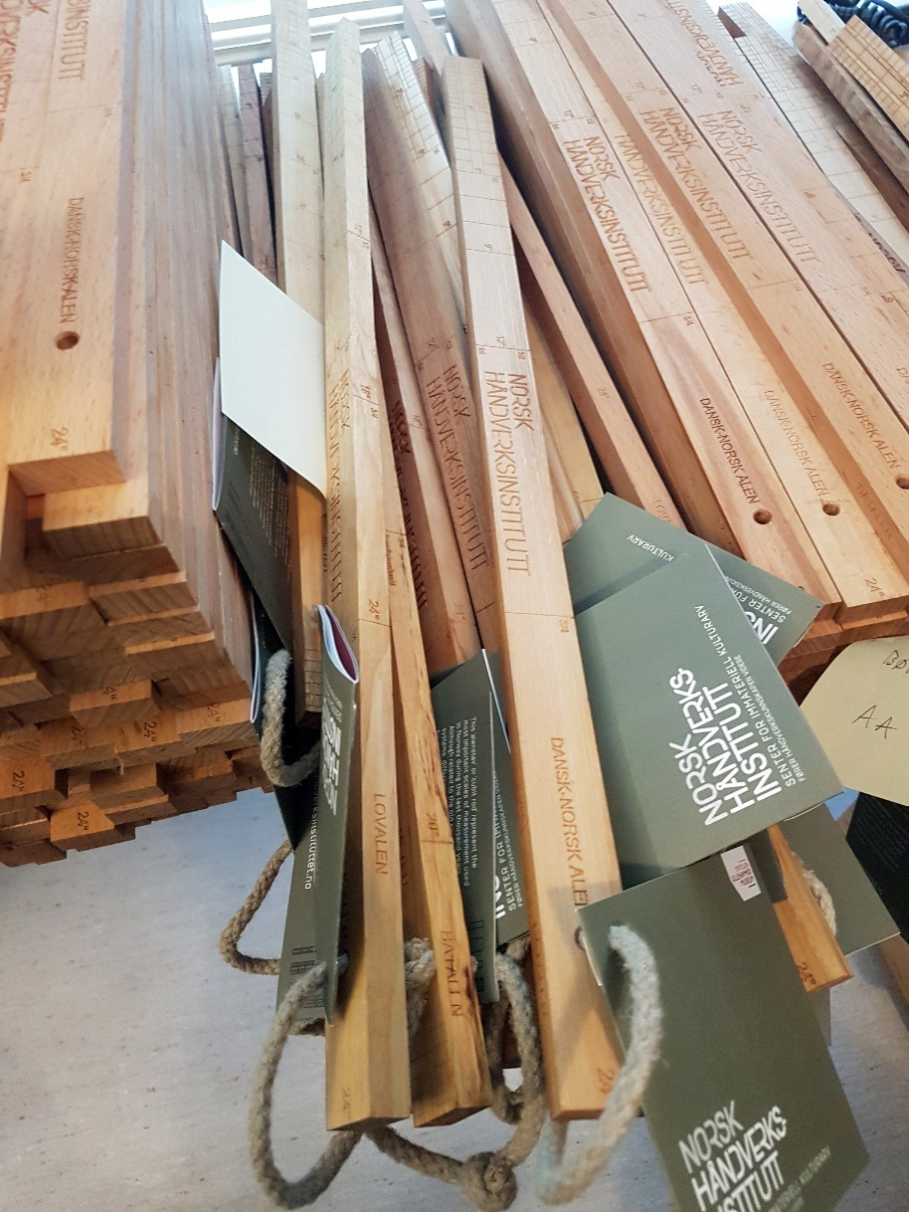
Ferdige staver.

Lovalen er lik 6/7 av gammelalen som er lik 7/8 av d-n alen.

